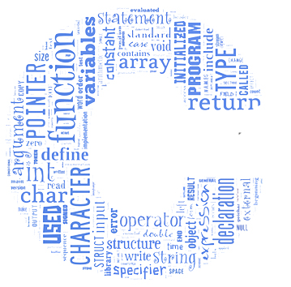Programlamaya Giriş Final Ders Ödevi
Bilge Kağan Koç
Ceren Uzuncan
Mertcan Gökgöz
Mahmut Sabit Acar
Altuğ Döğmen
